北 京 林 业 大 学
实 习 任 务 书

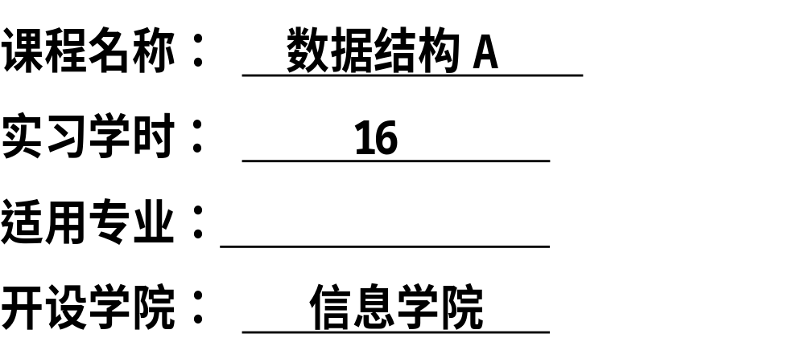

总体要求
- 15周周五，一对一验收程序。
- 17周周五下午5：00之前上传电子版文件压缩包到FTP，压缩包命名为学号姓名.rar，压缩包包括以下文件：实习报告.docx，实习程序.rar（包含相关程序文件和测试文件），同时各班课代表负责收齐实习报告打印版并送于西配楼304。

评分标准：
1. 课堂纪律占10%，程序占60%，实习报告占30%。
2. 按阶段给定成绩（每天完成相应任务）。
3. 没涉及任何选做功能者成绩最高90分。

北 京 林 业 大 学
18学年— 19学年第1学期 数据结构A 实习任务书
适用专业： 实习学时： 16
课程名称： 数据结构A课程设计 任课教师：
实习题目： 北林自助导游及信息服务系统
实习环境：

实习内容：


近年来，北林教学科研质量日益提高，北林校园也发生了较大的变化，一些已毕业的校友返回母校后想获取母校的最新信息，一些向往北林的学子想了解学校的最新概况。有的校友向我们信息学院提议，母校变化这么大，进来之后很多地方面目全非了，要是能开发一个北林自助导游及信息服务系统供我们使用就好了。
今天，把这个系统的设计与实现工作交给我们计算机17级的同学，比一比，看哪位同学能够实现一个实用、高效的系统，为我们的学校献上一份厚礼。

实习内容为设计一个北林自助导游及信息服务系统，来访的客人可以通过该系统提供的前台服务功能获取各种信息查询服务，管理人员可以通过该系统提供的后台管理功能对进行系统维护。

实习要求：
设计北京林业大学的校园平面图，所含景点不少于10个，路径不少于15个。以图中顶点表示学校内各景点，存放景点的名称、景点介绍信息等；以边表示路径，存放路径长度等相关信息。要求将这些信息保存在文件map.txt中，系统执行时对此文件进行相应的读写操作。
整个系统由前台服务和后台管理两个子系统组成。
- 前台服务具体功能包括：
1. 景点信息查询：
（1）根据景点名称查询：输入景点全称，输出此景点相关信息的介绍；
（2）根据景点功能查询：输入待查询的功能，输出所有具备此功能的景点名称。
2. 问路查询：输入任意两个景点名称，输出两点之间的最短路径。
- 后台管理具体功能包括：(系统进入后台管理时需要进行密码验证，密码错误则提示并返回主界面)
1. 修改一个已有景点的相关信息；
2. 增加一个新景点及其相关信息；
3. 增加一条新的路径；
4. 删除一个景点及其相关信息；
5. 删除一条路径。
注意：景点信息增删改后，要同时对文件map.txt中的信息进行改变

选作内容：
1. 利用KMP字符串模式匹配算法实现前台服务的“根据景点功能查询”功能。
2. 在前台服务的“问路查询”中增加一功能： 为来访客人提供校园任意两个景点之间的所有路径。
3. 在前台服务中增加一功能：最优布线路径设计，即计划在校园里铺设网线，给出最优的布线路径。（要求利用克鲁斯卡尔算法实现最小生成树的构造，其中利用“堆”来存放网中的边进行堆排序）
4. 实现窗口界面。

实现提示：
1. 校园道路是双向通行的，可设校园平面图是一个带权的无向图，用邻接矩阵表示此无向网。
2. 将图的顶点信息和边的信息用数据文件map.txt存储，数据文件格式可以设置如下形式：
图中顶点数 边的数目
景点名称 景点信息
始点 终点 路径长度
具体存储方式参考文件map.txt

运行部分结果参考：
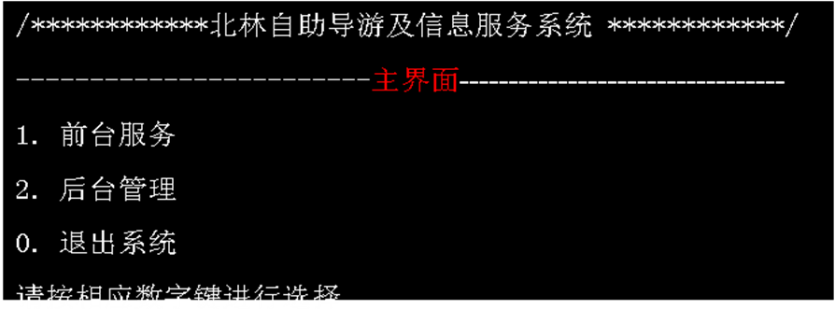
图1

在图1下选择1进入图2。
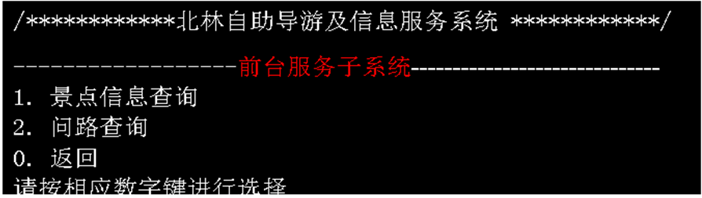
图2

在图2下选择1进入图3。
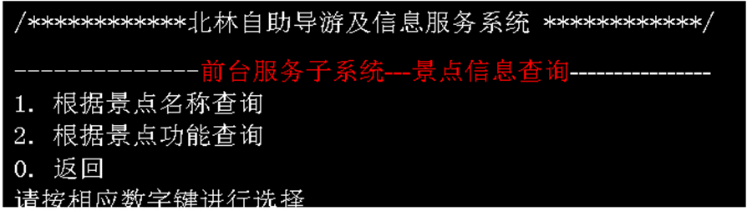
图3

在图3下选择1进入图4。
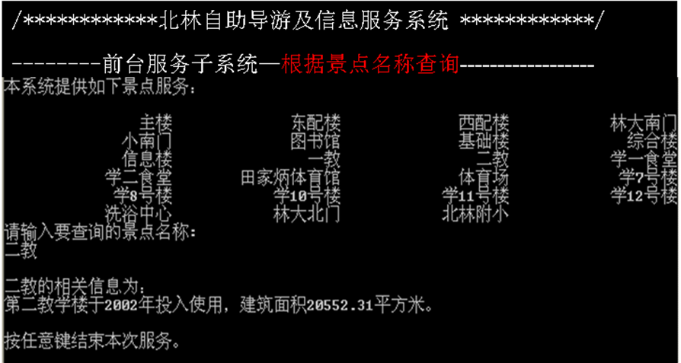
图4

在图3下选择2进入图5。
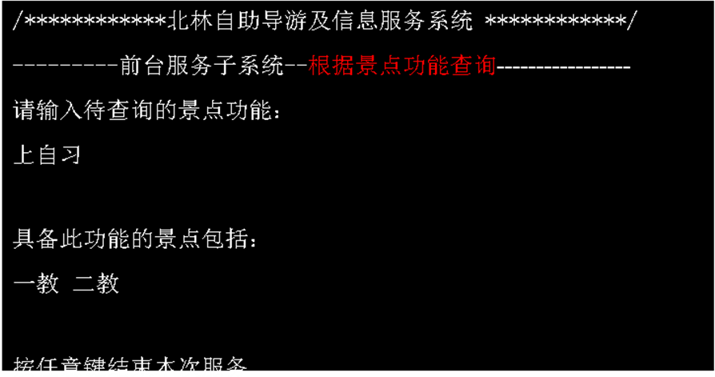
图5

在图2下选择2进入图6。
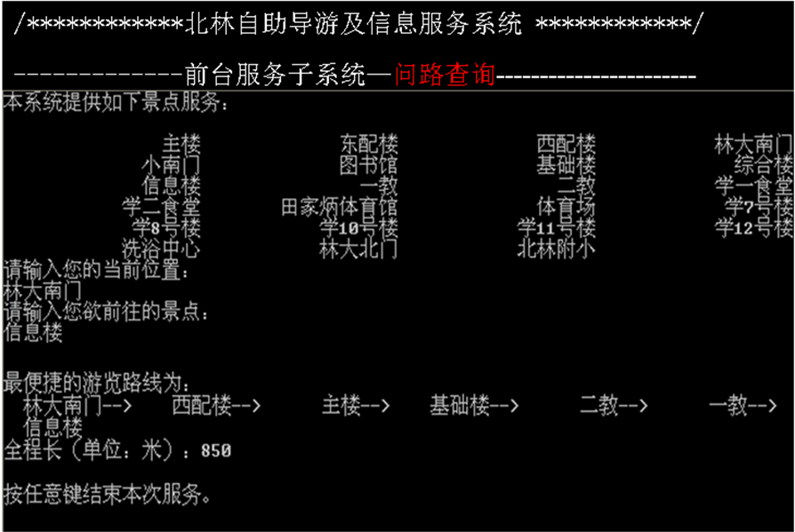
图6
在图1下选择2进入图7。
/************北林自助导游及信息服务系统 ************/
-----------------后台管理子系统---------------------------------
请输入后台管理密码（共六位，退格键删除，回车键结束输入
******
连续3次输入密码错误，无法进入后台，按任意键退出此操作

图7

图7
如果在图7中输入密码正确则进入图8。
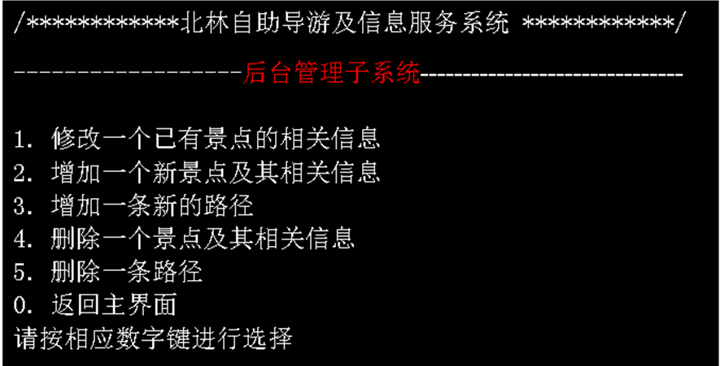
图8

在图8下选择1进入图9。
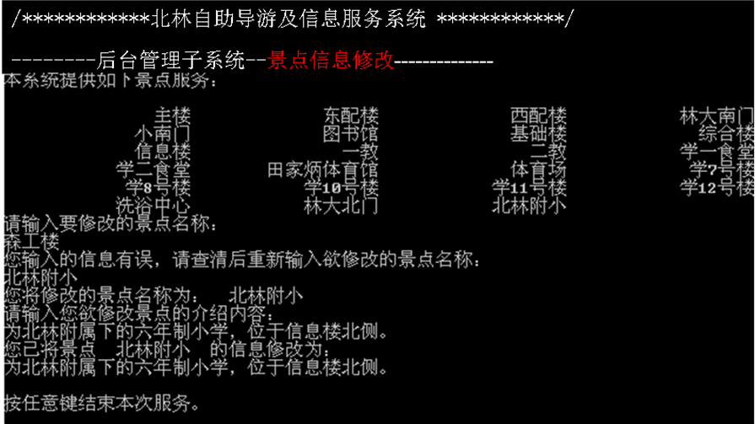
图9

其它功能运行结果略。

实习任务具体安排：

周一：
- 明确实习任务和要求，理解相关算法实现方案
- 设计并画出校园平面图，并将相关信息存储在数据文件map.txt中
- 设计程序的主要功能
- 设计程序中所用的数据结构（相关结构体或类的定义）
- 实现主界面
周二：
- 实现从map.txt中读出相关数据、使用邻接矩阵表示校园平面图
- 基本实现前台服务子系统
周三：进一步完善前台服务子系统，并基本实现后台管理子系统
周四：完善后台管理子系统，整个系统功能测试和改进（考虑算法的正确性、可读性、健壮性、高效性）
周五：提交程序，答辩，撰写实习报告

